铣削实习指导手册

滨州学院
工程训练中心
目 录

一、概述 2
（一）、铣削加工的特点 2
（二）、铣削加工精度和粗糙度 2
（三）、铣削加工范围 2
二、 安全操作规程 3
三、铣床 3
（一）、铣床型号介绍 3
（二）、立式铣床 3
（三）、卧式铣床 4
四、铣刀 4
（一）、常用铣刀的种类和应用 4
（二）、铣刀的安装 5
五、基本操作 6
（一）、铣削用量 6
（二）、铣削方法 7
（三）、附件及工件装夹 10
（四）、通用加工工艺 12

铣削实习指导手册

一、概述
在铣床上使用铣刀对工件进行切削加工的方法称为铣削，铣削是机械加工中最常用的切削加工方法之一。

（一）、铣削加工的特点
铣削加工是以铣刀的旋转运动为主运动的切削加工方式。铣刀是多刃刀具，在进行切削加工时多个刀刃进行切削，故铣刀的散热性较好，可进行较高速度的切削加工。由于无空行程，所以铣削加工的生产率较高。铣削属于断续切削，铣刀刀刃不断切入和切出，切削力在不断变化，因此，铣削时会产生冲击和振动，对加工精度有一定的影响，主要用于粗加工和半精加工，也可以用于精加工。

（二）、铣削加工精度和粗糙度
铣削加工的精度一般可达 IT9~IT7 级，表面粗糙度 Ra 值可达 6.3~1.6μm。

（三）、铣削加工范围
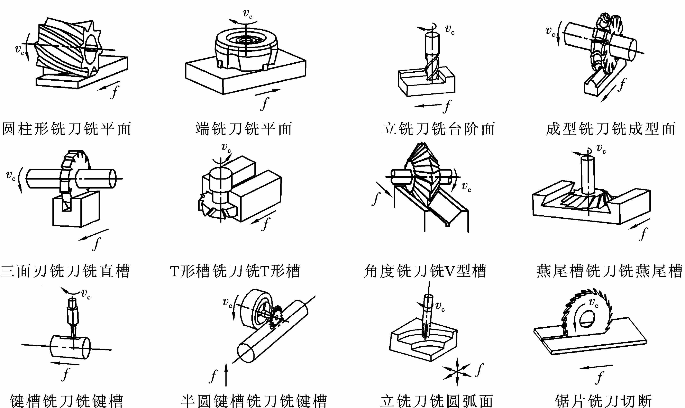
铣削加工广泛应用于机械制造及修理部门，可以加工平面（水平面、垂直面、斜面 等）、圆弧面、台阶、沟槽（键槽、T型槽、V型槽、燕尾槽、螺旋槽等）、成型面、齿轮及切断等，常见的铣削加工范围如图 1-1 所示。
图1-1铣削加工范围

二、 安全操作规程
1、实训时应穿好工作服、女同学要戴工作帽（长发要用发卡固定），防止头发或衣角被铣床转动部分卷入，严禁带手套操作。
2、铣床机构比较复杂，操作前必须熟悉铣床性能及调整方法。
3、铣床运转时不得调整速度(扳动手柄)，如需调整铣削速度，应停车后进行。
4、注意铣刀转向及工作台运动方向，学生一般只准使用逆铣法。不得随意更改切削用量。
5、铣削齿轮用分度头分齿时，必须等铣刀完全离开工件后，才转动分度头手柄。
6、不得用手去抚摸旋转着的刀具、主轴，清除铁屑要用毛刷，严禁用手抓或嘴吹，以免铁屑伤人。
7、操作时，头不能过分靠近铣削部位，防止切屑飞入眼里或烫伤皮肤。必要时应戴防护眼镜。
8、铣削进行中，不准用手抚模或测量工件，不准用手清除切屑。停机后，不准用手制动铣刀旋转。
9、装卸工件，调整部件必须停机。

三、铣床

（一）、铣床型号介绍
采用铣削加工方式的机床有立式铣床、卧式铣床、龙门铣床和滚齿机等。铣床的编号按照《金属切削机床型号编制方法》（GB/T 15375-1994）的规定表示。例如，X6132 中，字母和数字的含义如下所示：
X：类别：铣床类；
6：组别：卧式铣床组；
l：型别：万能升降台铣床型；
32：主参数：工作台宽度 320 mm。

（二）、立式铣床
1、机床结构
X5032 为立式升降台铣床，其主轴轴线垂直于工作台面，外形如图 1-2 所示，主要由床身、立铣头、主轴、工作台、升降台、底座组成。
（1）床身—固定和支承铣床各部件；
（2）立铣头—支承主轴，可左右倾斜一定角度；
（3）主轴—为空心轴，前端为精密锥孔，用于安装铣刀并带动铣刀旋转；
（4）工作台—承载、装夹工件，可纵向和横向移动，还可水平转动；
（5）升降台—通过升降丝杠支承工作台，可以使工作台垂直移动；
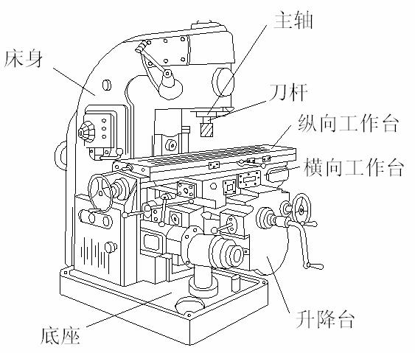
（6）变速机构—主轴变速机构在床身内，使主轴有 18 种转速，进给变速机构在升降台内，可提供 18 种进给速度；
图1-2立式升降台铣床
（7）底座—支承床身和升降台，底部可存储切削液。
2、加工范围
X5032 适用于单件、小批量或成批生产，主要用于加工平面、台阶面、沟槽等，配备附件可铣削齿条、齿轮、花键、圆弧面、圆弧槽、螺旋槽等，还可进行钻削、镗削加工。

（三）、卧式铣床
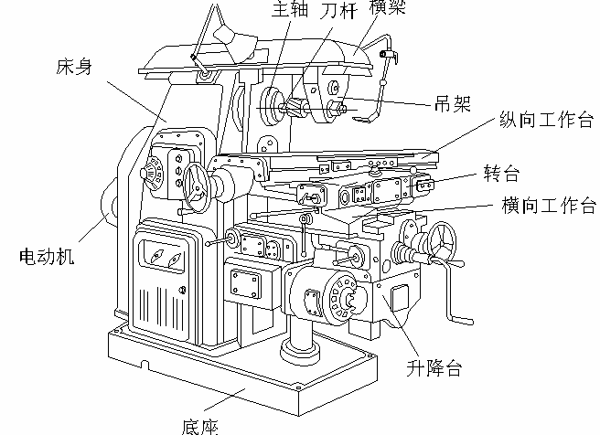
1、机床结构
图1-3卧式升降台铣床

X6032 为卧式升降台铣床，其主轴轴线平行于工作台面，外形如图1-3所示，主要 由床身、横梁、主轴、工作台、升降台、底座组成。
2、加工范围
X6032 适用于单件、小批量或成批生产，可铣削平面、台阶面、沟槽、切断等，配备附件可铣削齿条、齿轮、花键等。

四、铣刀

（一）、常用铣刀的种类和应用
铣刀是一种多刃刀具，其种类很多，按照铣刀的安装方式可分为带孔铣刀和带柄铣刀。通过铣刀的孔来安装的铣刀称为带孔铣刀，一般用于卧式铣床；通过刀柄来安装的 铣刀称为带柄铣刀。带柄铣刀又分为直柄铣刀和锥柄铣刀。常见的各种铣刀如图1-4所示。
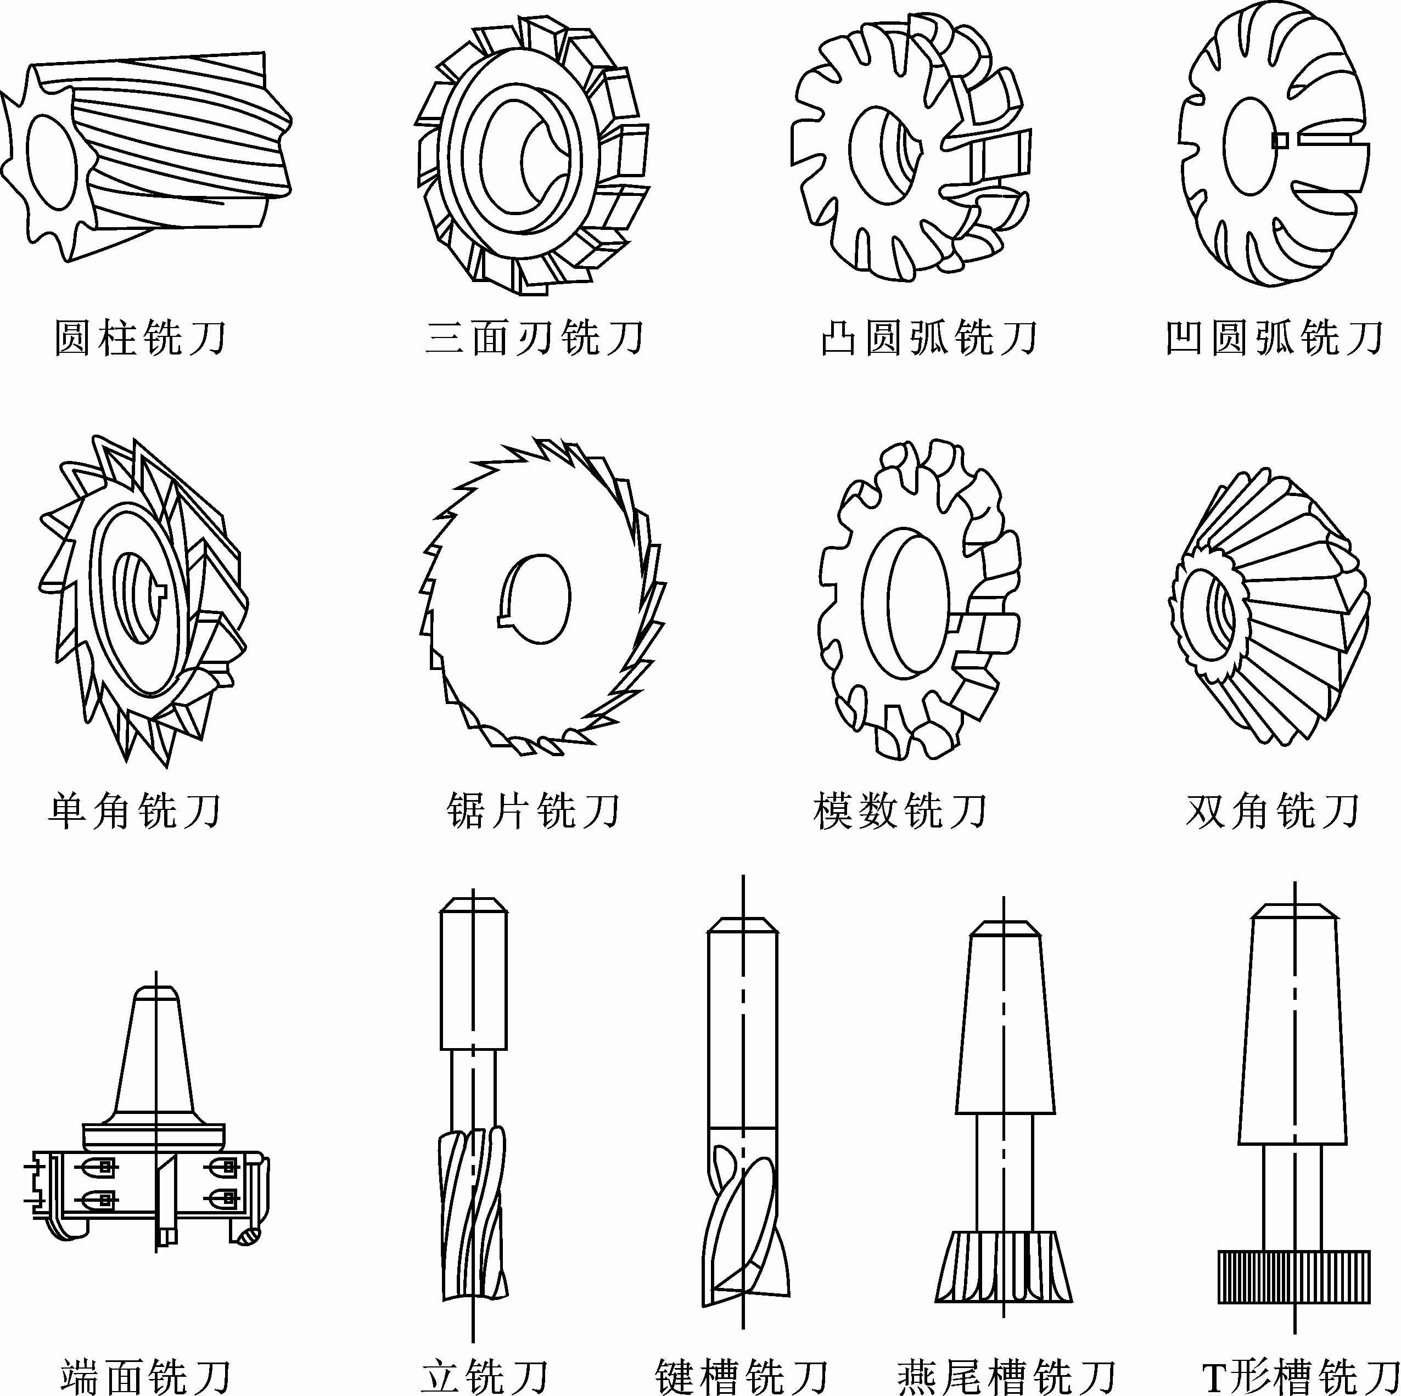
1、带孔铣刀
图1-4铣刀种类
带孔铣刀按外形主要分为以下几种：
(1)圆柱铣刀—用于铣削平面；
(2)圆盘铣刀—用于加工直沟槽，锯片铣刀用于加工窄槽或切断；
(3)角度铣刀—用于加工各种角度的沟槽；
(4)成形铣刀—用于加工成型面，如齿轮轮齿；
2、带柄铣刀
(1)立铣刀—用于加工沟槽、小平面和曲面；
(2)键槽铣刀—只有两条刀刃，用于铣削键槽；
(3)T形槽铣刀—铣削 T形槽；
(4)燕尾槽铣刀—铣削燕尾槽；
⑤端面铣刀—铣削较大平面。

（二）、铣刀的安装
1、带孔铣刀的安装
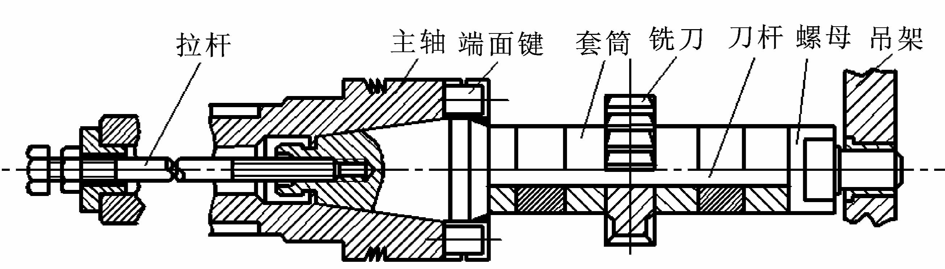
在卧式铣床上一般使用拉杆安装铣刀，如图1-5所示。刀杆一段安装在卧式铣床的刀杆支架上，刀杆穿过铣刀孔，通过套筒将铣刀定位，然后将刀杆的锥体装入机床主轴锥孔，用拉杆将刀杆在主轴上拉紧。铣刀应尽量靠近主轴，减少刀杆的变形，提高加工精度。
图1-5带孔铣刀的安装

2、带柄铣刀的安装
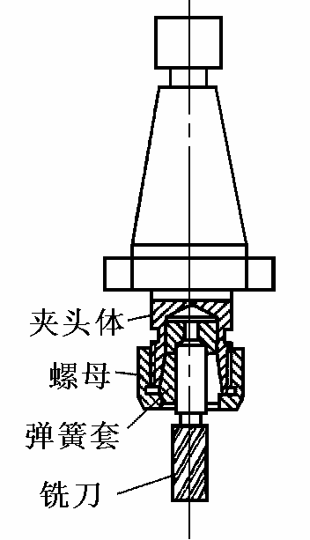
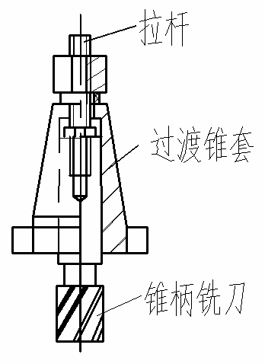
带柄铣刀有直柄铣刀和锥柄铣刀两种。直柄铣刀直径较小，可用弹簧夹头进行安装。常用铣床的主轴通常采用锥度为7:24的内锥孔。 锥柄铣刀有两种规格，一种锥柄锥度为 7:24，一种锥柄锥度采用莫氏锥度。锥柄铣刀的锥柄上有螺纹孔，可通过拉杆将铣刀拉紧，安装在主轴上。锥度为 7:24 的锥柄铣刀可直接或通过锥套安装在主轴上，另一种采用莫
图1-6带柄铣刀的安装
氏锥度的锥柄铣刀，由于与主轴锥度规格不同，安装时要根据铣刀锥柄尺寸选择合适的过渡锥套，锥柄铣刀过渡锥套的外锥锥度为 7:24，与主轴锥孔一致，其内锥孔为莫氏锥度，与铣刀锥柄相配。锥柄铣刀的安装如图1-6所示。

五、基本操作

（一）、铣削用量
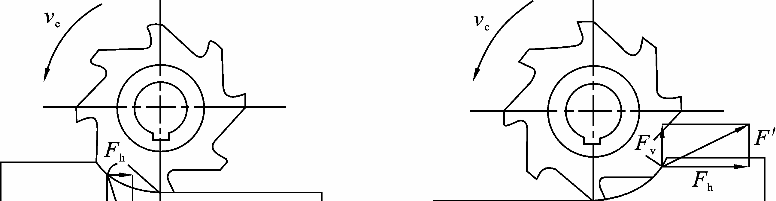
铣削加工时，铣刀的旋转运动为切削的主运动，工件在水平和垂直方向的运动为进给运动。铣削用量由铣削速度、铣削宽度、进给量和铣削深度组成，如图1-7所示。在铣削加工中应根据工件的材料特性、铣刀的类型等多种因素来选择适当的切削用量，以获得最佳加工效率。
图1-7铣削用量
1、铣削速度 v
铣削速度为铣刀在最大直径处的线速度，铣刀直径为 D（mm），转速为 n（r/min） 时，铣削速度为$v=\frac{π\text{Dn}}{\text{1000}}(m\text{/min})$
2、铣削宽度a_{e}（mm）
铣削宽度为沿铣刀径向上的切削深度。
3、进给量 f
在单位时间内工件与铣刀的相对位移量。
(1)每齿进给量 fz（mm/z） 铣刀每转一个齿，沿进给方向工件相对于铣刀的移动距离；
(2)每转进给量 f（mm/r） 铣刀每转一圈，沿进给方向工件相对于铣刀的移动距离；
(3)每分钟进给量 ν_{f}（mm/min） 沿进给方向工件相对于铣刀每分钟的移动距离。
4、切削深度a_{p}（mm）
刀轴向上的切削深度。

（二）、铣削方法
1、铣削平面
卧式和立式铣床均可铣削平面。铣削平面时一般采用圆柱铣刀或端面铣刀。
(1)圆柱铣刀铣削平面
用铣刀周边刀齿进行切削，称为周铣法，当刀齿的旋转方向与工件的进给方向相同时为顺铣；当刀齿的旋转方向与工件的进给方向相反时为逆铣。图1-8是顺铣与逆铣的工作示意图。顺铣时，刀齿的切削量由大变小，使刀齿易于切入工件，刀齿的磨损较小，可以提高刀具寿命，铣刀在切削时对工件有一个垂直分力 Fv，将工件压在工作台上，可以减少工件的振动，提高加工表面质量。由于工作台进给丝杆与螺母之间存在间隙，顺铣时铣刀对工件的水平分力 F_{h} 与工件进给方向一致，容易使进给丝杆与螺母之间的工作面发生脱离，工作台产生窜动，进给量发生突变，造成啃刀现象，严重时造成刀具 或机床损坏。当铣削加工余量较小，对工件表面加工质量要求高，机床具有进给丝杆与螺母消隙机构时，可采用顺铣加工。

逆铣时，刀齿的切削量由小变大，刀齿切入工件有一段滑行挤压过程，使刀齿的 磨损较大，同时也使已加工表面的粗糙度增大。铣刀在切削时对工件的垂直分力 Fv 是向上的，使工件产生上台趋势，造成周期性振动，影响表面加工质量。逆铣时铣刀对工件的水平分力 F_{h} 与工件进给方向相反，使进给丝杆与螺母相互压紧，工作台不会发生窜动现象。当铣削加工余量较大，对工件表面加工质量要求不高时，一般都采用逆铣加工。
图1-8顺铣与逆铣
(2)端铣刀铣削平面
用铣刀端面刀齿进行切削，为端铣法。端铣刀刚性好，同时参加切削的刀齿较多， 铣削平稳，振动小，加工表面的质量好，可以采用较大的切削量进行铣削加工，铣削效率较高，加工较大平面时应优先采用。
(3)铣削平面的步骤及操作要点
①选择铣刀
根据工件的形状及加工要求选择铣刀，加工较大平面应选择端铣刀，加工较小的平面一般选择铣削平稳的圆柱螺旋铣刀。铣刀的宽度应尽量大于待加工表面的宽度， 减少走刀次数。
②安装铣刀
③选择夹具及装夹工件
根据工件的形状、 尺寸及加工要求选择平口钳、回转工作台、分度头或螺栓压板等。
④选择铣削用量
根据工件材料特性、刀具材料特性、加工余量、加工要求等制定合理的加工顺序和切削用量。
⑤调整机床
检查铣床各部件及手柄位置，调整主轴转速及进给速度。
⑥铣削操作
a.开车使铣刀旋转，升高工作台，让铣刀与工件轻微接触；
b.水平方向退出工件，停车，将垂直进给丝杆刻度盘对准零线；
c.根据刻度盘刻度将工作台升高到预定的切削深度，紧固升降台和横向进给手柄；
d.开车使铣刀旋转，先手动纵向进给，当工件被轻微切削后改用自动进给； e.铣削一遍后，停自动进给，停车，下降工作台；
f.测量工件尺寸，观察加工表面质量，重复对工件进行铣削加工达到合格尺寸。
2、铣削斜面
铣削斜面常采用以下三种方法进行加工：
(1)将工件的斜面装夹成水平面进行铣削，装夹方法有：
①将斜面垫铁垫在工件基面下，使被加工斜面成水平面，如图 1-9 所示；
②将工件装夹在分度头上，利用分度头将工件的斜面转到水平面，如图1-10所示；
(2)利用具有一定角度的角度铣刀可铣削相应角度的斜面，如图1-11所示。
(3)利用立铣头铣削斜面，将立铣头的主轴旋转一定角度可铣削相应的斜面，如图1-12所示。
3、铣削沟槽
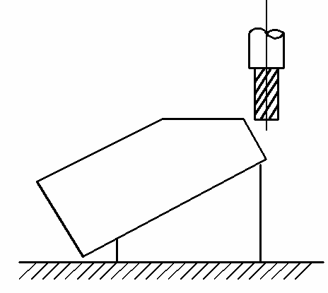
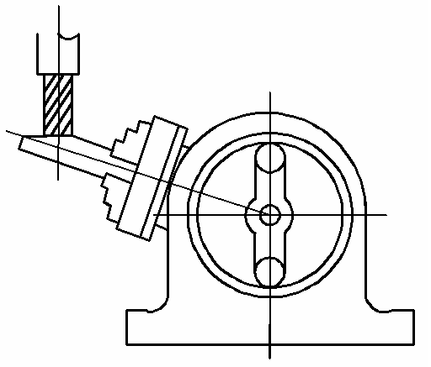
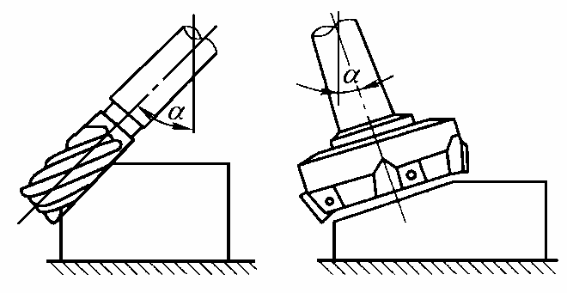
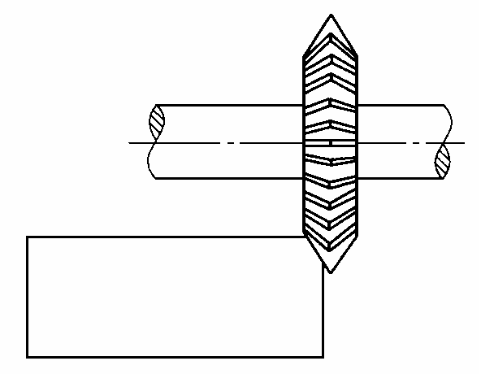
(1)铣削键槽
图 1-9 图1-10 图1-11 图1-12
①选择铣刀：根据键槽的形状及加工要求选择铣刀，如铣削月牙形键槽应采用月牙槽铣刀，铣削封闭式键槽选择键槽铣刀。
②安装铣刀
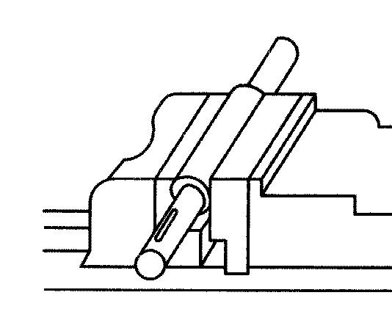
③选择夹具及装夹工件：根据工件的形状、尺寸及加工要求选择装夹方法，单件生产 使用平口钳装夹工件。使用平口钳时必须使用划针或百分表校正平口钳的固定钳口，使之与工作台纵向进给方向平行；还可采用分度头和顶尖或V形槽装夹等方式铣削键槽； 批量生产使用抱钳装夹工件。常用铣削键槽时工件的装夹方法如图 1-13所示。
图 1-13
④对刀：使铣刀的中心面与工件的轴线重合，常用对刀方法有切痕对刀法和划线对刀法。
⑤选择合理的铣削用量。
⑥调整机床，开车，先试切检验，再铣削加工出键槽。
(2)铣削T形槽
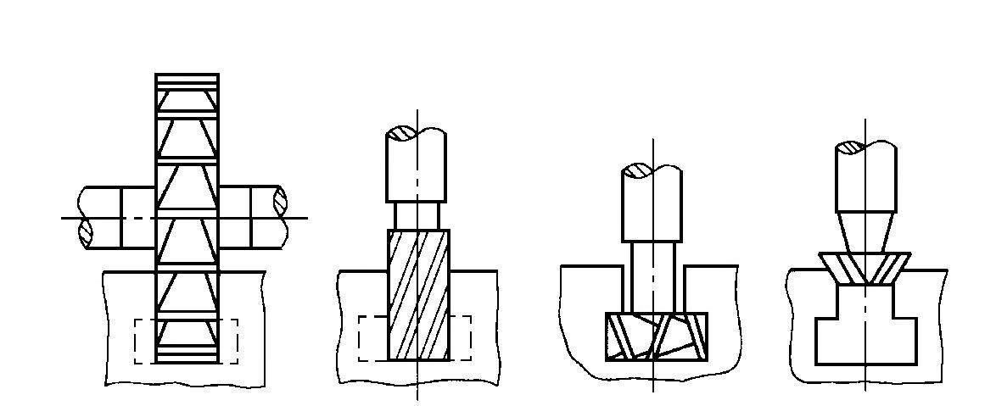
①在立式铣床上用立铣刀或在卧式铣床上用三面刃盘铣刀铣出直角槽，如图 1-14a、b 所示；
图1-14a 图1-14b 图1-14c 图5-14d

②在立式铣床上用T形槽铣刀铣出T形底槽，如图 1-14c所示；
③用倒角铣刀对槽口进行倒角，如图1-14d所示；由于T形槽铣刀的颈部较细，强度较差，铣T形槽时铣削条件差，因此应选择较小的铣削用量，并在铣削过程中应充分冷却和及时排除切屑。
4、齿形铣削
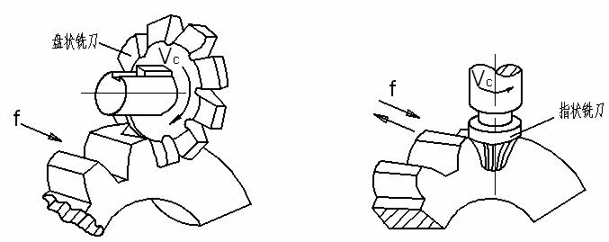
通常采用成型法在铣床上加工齿轮。成型法是利用与被加工的齿形相同或相近形状的齿轮铣刀，使用分度头分度，将齿轮的齿形逐个铣削出来。齿轮铣刀又称为模数铣刀， 在卧式铣床上采用圆盘式齿轮铣刀，在立式铣床上采用指状齿轮铣刀，如图1-15所示。成型法加工的齿轮精度较低（IT11~IT9），齿面粗糙度较差，齿形存在一定误差，且生产率较低，生产成本低，只适合单件生产和修配精度要求不高的齿轮加工。 展成法是利用齿轮刀具与被切齿轮相互啮合运动，切削加工出齿形的方法。采用展 成法加工齿轮的机床有插齿机如图1-16所示和滚齿机如图1-17所示，加工精度可达 8~7级，生产效率高，适合批量大的齿轮加工。
图1-15

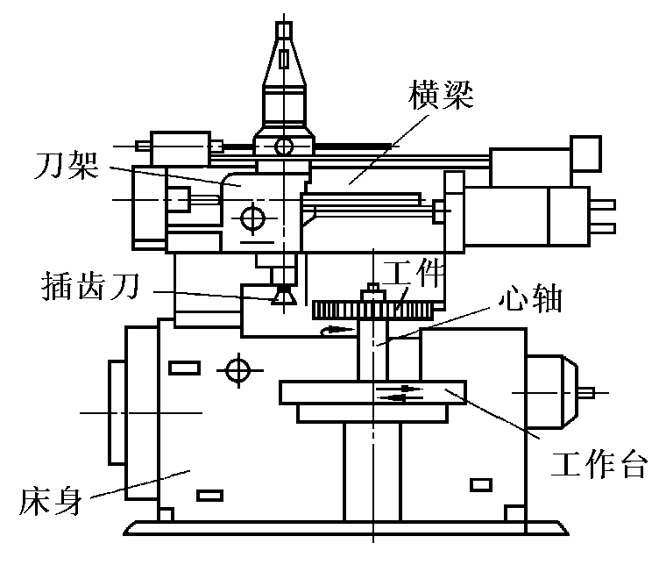
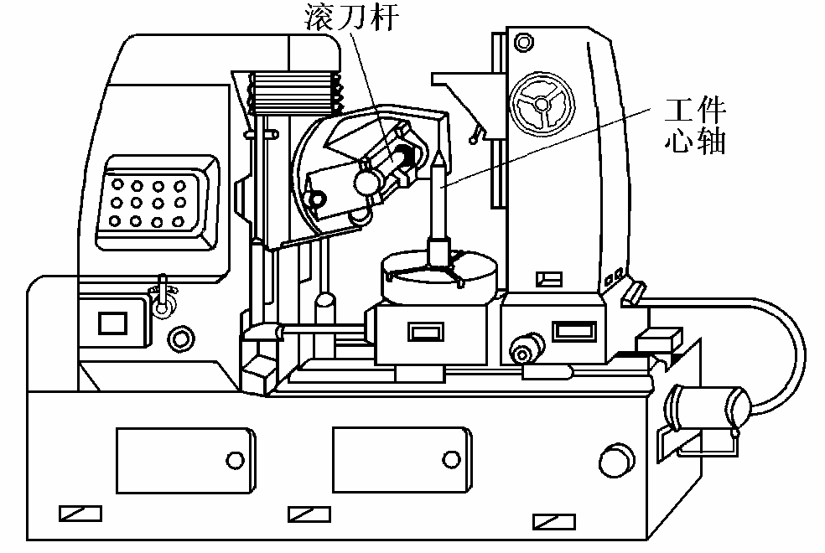
（三）、附件及工件装夹
图1-16插齿机
图1-17滚齿机
1、平口钳
平口钳的底座可以通过T型螺栓与铣床工作台稳固连接，钳口可夹持体积较小、形状较规则的工件。如图1-18所示。在铣床上安装平口钳时，应用百分表校正固定钳口与工作台面的垂直度、平行度。
2、回转工作台
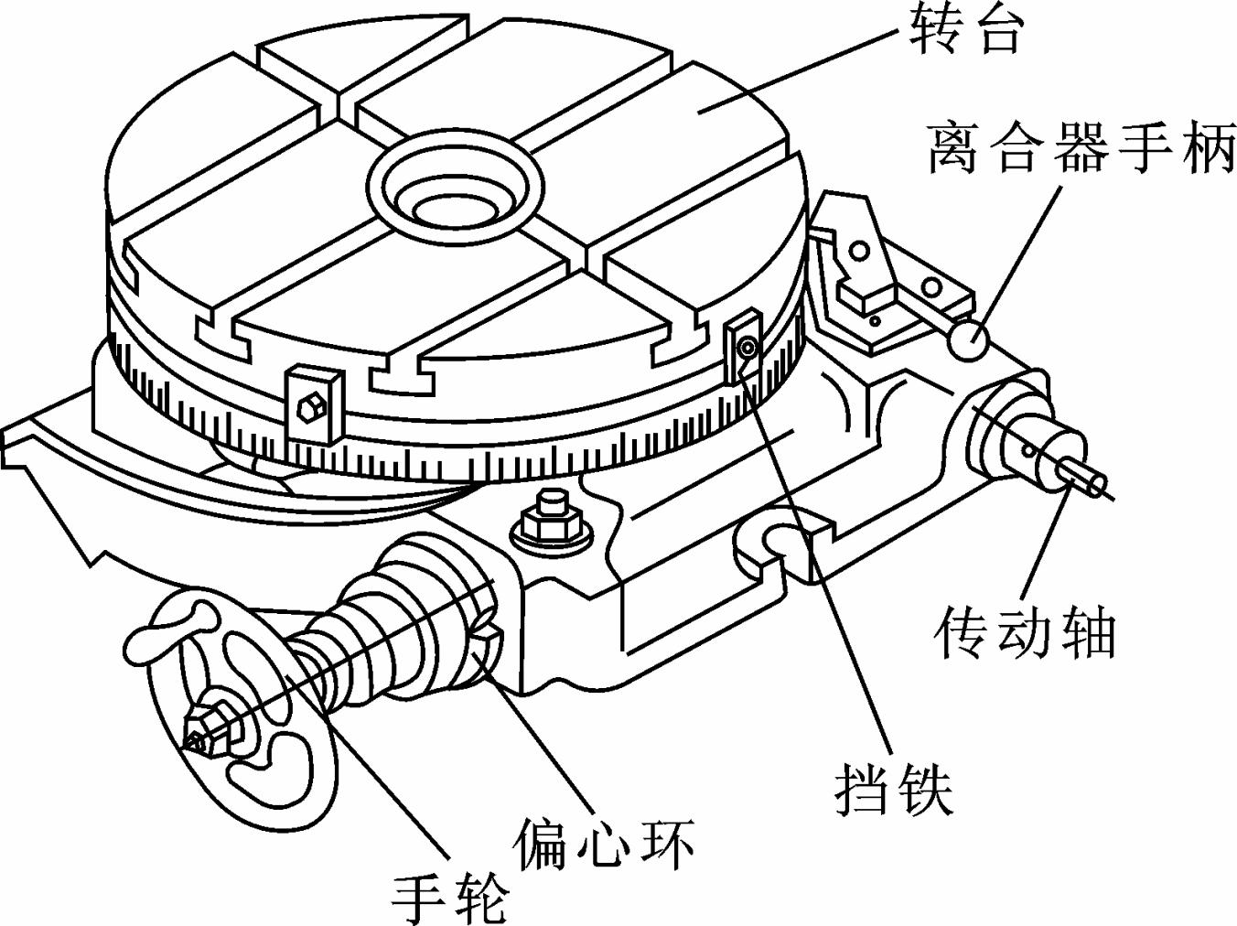
回转工作台外形如图1-19所示，摇动手轮时，通过涡轮蜗杆传动机构，使转台绕中心轴线回转。回转工作台可用 T型螺栓固定在铣床工作台上，主要用来对工件进行分度和进行圆弧面、圆弧槽的铣削加工。
图1-19回转工作台
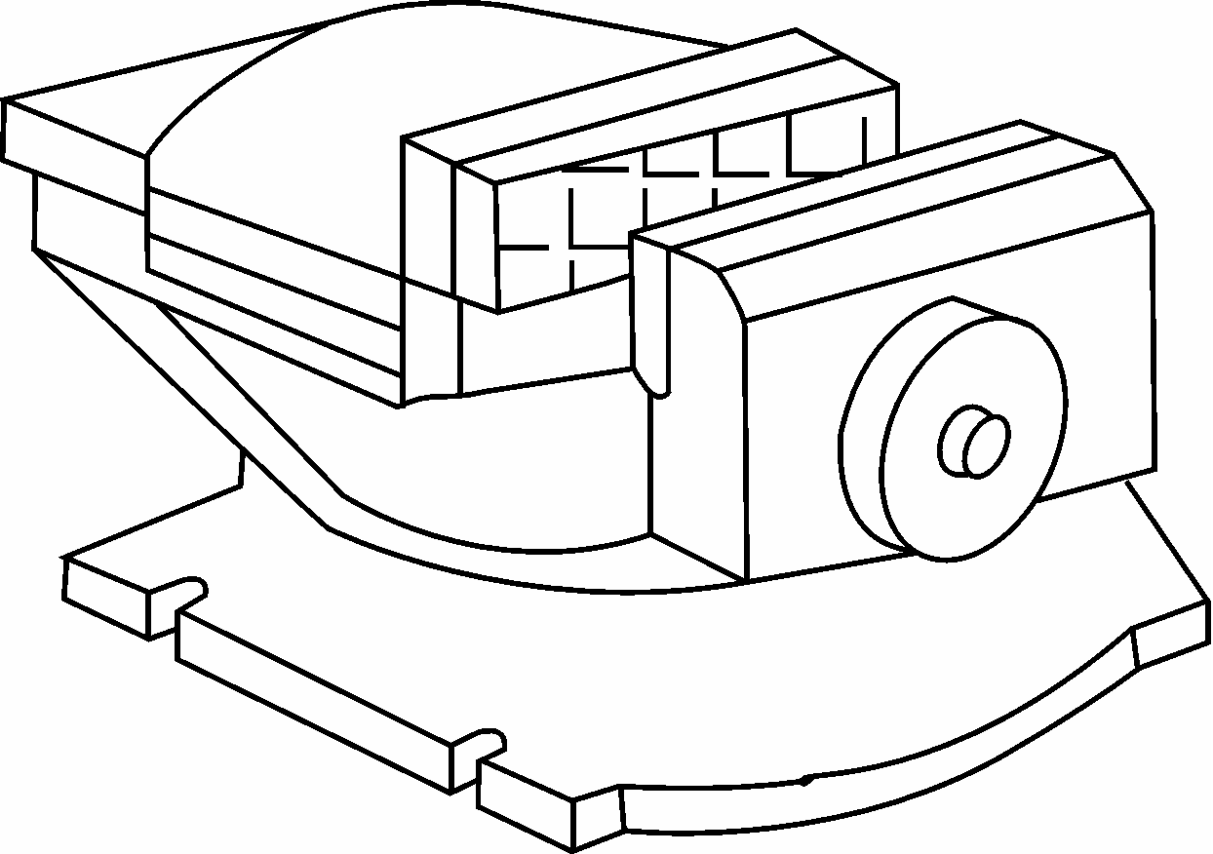
3.立铣头
图1-18平口钳图
立铣头安装在卧式铣床上，使卧式铣床可以完成立式铣床的工作，扩大了卧式铣床的加工范围，其主轴与铣床主轴的传动比为1：1。万能立铣头外形如图1-20所示。万能立铣头的壳体可根据加工要求绕铣床主轴偏转任意角度，使卧式铣床的加工范围更大。虽然加装立铣头的卧式铣床可以完成立式铣床的工作，但由于立铣头与卧式铣床的联接刚度比立式铣床差，铣削加工时切削量不能太大，所以不能完全替代立式铣床。
4、分度头
万能分度头是重要的铣床附件，利用分度头，可以根据加工的要求将工件在水平、 倾斜或垂直的位置上进行装夹分度，如铣削多边形工件、花键、齿轮等，还可与工作台联动铣削螺旋槽。
(1)分度头的结构
分度头外形如图1-21所示由主轴、回转体、分度盘、手柄、底座等组成。
①主轴—可安装顶尖、三爪或四爪卡盘，还可随回转体转动一定角度；
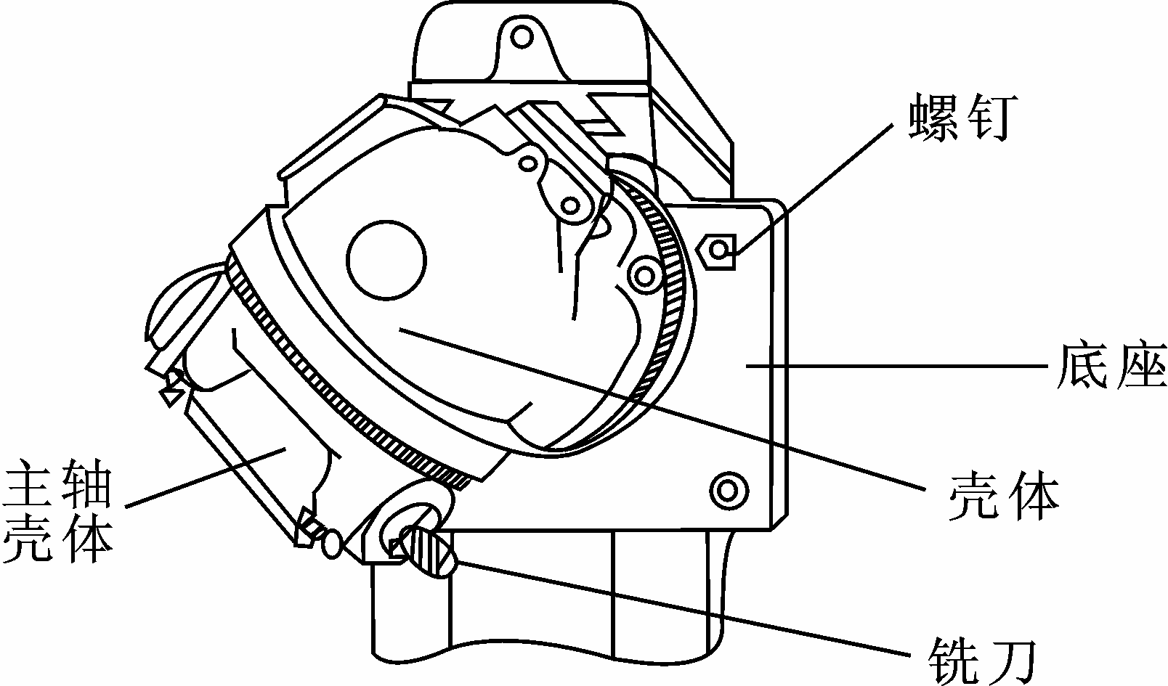
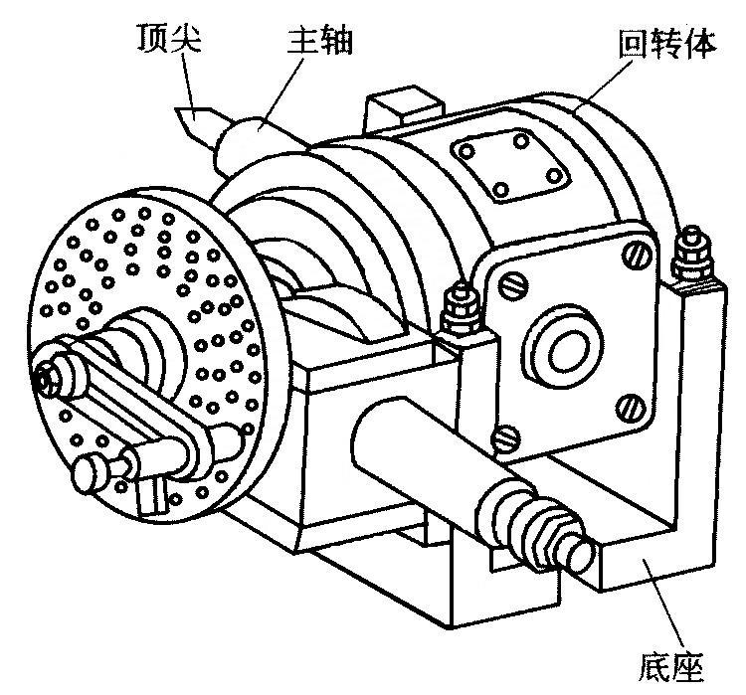
②回转体—可绕底座环形槽转动一定的角度；
图1-20万能立铣头
图1-21分度头
③分度盘—两面均布不同孔数的定位孔圈；
④底座—承载各构件，可通过 T 型螺栓固定在铣床工作台上。
(2)分度头工作原理
分度头的手柄与单头蜗杆相连，主轴上装有40齿的蜗轮组成涡轮蜗杆机构，其传动比为 1：40， 即手柄转动一圈，主轴转动 1/40圈。如要将工件在 圆周上分Z等分，则工件上每一等分为1/Z圈，设主 轴转动 1/Z圈时，手柄应转动n圈，则依照传动比关 系式有：
$\frac{1}{\text{40}}=\frac{n}{Z}$ 即 $n=\frac{\text{40}}{Z}$

（四）、通用加工工艺
切削加工通用工艺守则铣削(JB/T 9168.3－1998)
1.范围
本标准规定了铣削加工应遵守的基本规则，适用于各企业的铣削加工。在铣削加工中还应遵守JB/T 9168.1的规定。
2.引用标准
下列标准所包含的条文，通过在本标准中引用而构成为本标准的条文。本标准出版时，所示版本均为有效。所有标准都会被修订，使用本标准的各方应探讨使用下列标准最新版本的可能性。
JB/T 9168.1—1998 切削加工通用工艺守则总则。
3.铣刀的选择及装夹
3.1 铣刀直径及齿数的选择
3.1.1 铣刀直径应根据铣削宽度、深度选择，一般铣削宽度和深度越大、越深，铣刀直径也应越大。
3.1.2 铣刀齿数应根据工件材料和加工要求选择，一般铣削塑性材料或粗加工时，选用粗齿铣刀；铣削脆性材料或半精加工、精加工时，选用中、细齿铣刀。
3.2 铣刀的装夹
3.2.1 在卧式铣床上装夹铣刀时，在不影响加工的情况下尽量使铣刀靠近主轴，支架靠近铣刀。若需铣刀离主轴较远时，应在主轴与铣刀间装一个辅助支架。
3.2.2 在立式铣床上装夹铣刀时，在不影响铣削的情况下尽量选用短刀杆。
3.2.3 铣刀装夹好后，必要时应用百分表检查铣刀的径向跳动和端面跳动。
3.2.4 若同时用两把圆柱形铣刀铣宽平面时，应选螺旋方向相反的两把铣刀。
4.工件的装夹
4.1 在平口钳上装夹
4.1.1 要保证平口钳在工作台上的正确位置，必要时应用百分表找正固定钳口面，使其与机床工作台运动方向平行或垂直。
4.1.2 工件下面要垫放适当厚度的平行垫铁，夹紧时应使工件紧密地靠在平行垫铁上。
4.1.3 工件高出钳口或伸出钳口两端不能太多，以防铣削时产生振动。
4.2 使用分度头的要求
4.2.1 在分度头上装夹工件时，应先锁紧分度头主轴。在紧固工件时，禁止用管子套在手柄上施力。
4.2.2 调整好分度头主轴仰角后，应将基座上部四个螺钉拧紧，以免零件移动。
4.2.3 在分度头两顶尖间装夹轴类工件时，应使前后顶尖的中心线重合。
4.2.4 用分度头分度时，分度手柄应朝一个方向摇动，如果摇过位置，需反摇多于超过的距离再摇回到正确位置，以消除间隙。
4.2.5 分度时，手柄上的定位销应慢慢插入分度盘的孔内，切勿突然撒手，以免损坏分度盘。
5.铣削加工
5.1 铣削前把机床调整好后，应将不用的运动方向锁紧。
5.2 机动快速趋进时，靠近工件前应改为正常进给速度，以防刀具与工件撞击。
5.3 铣螺旋槽时，应按计算选用的挂轮先进行试切，检查导程与螺旋方向是否正确，合格后才能进行加工。
5.4 用成形铣刀铣削时，为提高刀具耐用度，铣削用量一般应比圆柱形铣刀小百分之二十五左右。
5.6 用仿形法铣成形面时，滚子与靠模要保持良好接触，但压力不要过大，使滚子能灵活转动。
5.7 切断时，铣刀应尽量靠近夹具，以增加切断时的稳定性。
5.8 顺铣与逆铣的选用
5.8.1 在下列情况下，建议采用逆铣：
a) 铣床工作台丝杆与螺母的间隙较大又不便调整时；
b) 工件表面有硬质层、积渣或硬度不均匀时；
c) 工件表面凸凹不平较显著时；
d) 工件材料过硬时；
e) 阶梯铣削时；
f) 切削深度较大时。
5.8.2 在下列情况下，建议采用顺铣：
- 铣削不易夹牢或薄而长的工件；
b) 精铣时；
c) 切断胶木、塑料、有机玻璃等材料时。

